**Ubezpieczyciel INTER Polska z prestiżowym wyróżnieniem HR Quality Award**

**INTER Polska została uhonorowana prestiżowym certyfikatem HR Quality Award, przyznawanym w ramach HR Quality Certification – flagowego badania Stowarzyszenia Praktyków HR. To wyróżnienie potwierdza, że firma realizuje procesy HR na najwyższym poziomie, strategicznie rozwija kapitał ludzki i działa w oparciu o mierzalne efekty oraz najlepsze rynkowe standardy.**

HR Quality Certification to jedno z najbardziej cenionych wyróżnień w obszarze zarządzania personelem, przyznawane przez Stowarzyszenie Praktyków HR – największą i jedną z najdłużej działających organizacji w Polsce, zrzeszającą ponad 200 firm i ponad 6 tysięcy pracowników HR. Certyfikat trafia do firm wdrażających innowacyjne i skuteczne strategie HR, obejmujące m.in. procesy rekrutacyjne, onboarding, systemy wynagrodzeń, rozwój pracowników oraz działania na rzecz retencji i sukcesji. W tegorocznej edycji badania szczególny nacisk położono na efektywność funkcji HR i jej wpływ na organizację.

– *INTER Polska to przykład firmy, która świadomie i kompleksowo buduje wysokiej jakości środowisko pracy, wyróżniając się m.in. strategicznym podejściem do działań HR oraz świetnym procesem badania zaangażowania pracowników. Strategia HR koncentruje się na tworzeniu warunków sprzyjających zaangażowaniu i satysfakcji zawodowej, a także na systematycznym zbieraniu feedbacku i wdrażaniu inicjatyw odpowiadających na potrzeby zespołu* – podkreśla **dr Natalia Dernowska-Żaczyk, HR Research & Development w Stowarzyszeniu Praktyków HR.**

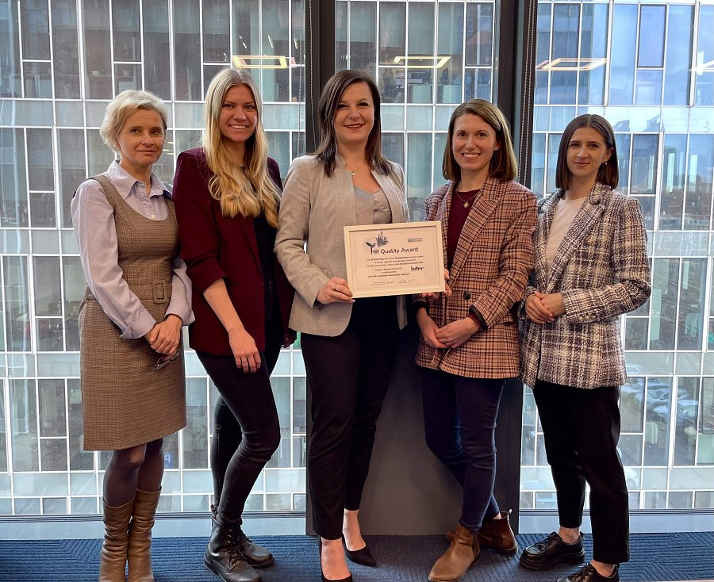

*Członkinie zespołu Biura Personalnego i Administracji w INTER Polska. Od lewej: Aneta Kowalczyk, Alicja Wąsek, Ewelina Bystros, Monika Wilmowska i Olga Orlova*

**INTER Polska nie osiada na laurach – kolejne inicjatywy**

– *To wyróżnienie to dla nas ogromny zaszczyt i dowód na to, że tworzymy środowisko pracy wspierające zarówno rozwój zawodowy, jak i osobisty naszych pracowników, jednocześnie realizując strategiczne cele firmy. W INTER Polska stawiamy na budowanie angażującej kultury organizacyjnej oraz wdrażanie nowoczesnych rozwiązań w obszarze HR. Nie zamierzamy spocząć na laurach – przed nami kolejne projekty wzmacniające naszą organizację i rozwijające kompetencje naszych pracowników. W tym roku zmodyfikowaliśmy system premiowy, czyniąc go jeszcze bardziej atrakcyjnym, a już wkrótce ruszamy z programem Employee Advocacy* – mówi **Ewelina Bystros**, **Dyrektorka Biura Personalnego i Administracji INTER Polska.**

– *Intensywnie pracujemy również nad wdrożeniem nowych programów rozwojowych, w tym metodologii FRIS, która pomaga w lepszym zrozumieniu stylów myślenia i działania naszych zespołów* – dodaje **Monika Wilmowska, Senior HR Business Partner w INTER Polska**.

*W tym roku szczególny nacisk kładziemy na wellbeing pracowników. Inicjatywa #INTEResujęSięZdrowiem promuje zdrowie psychiczne i fizyczne wśród zespołu, a dodatkowo wzmacniamy procesy onboardingowe, aby jeszcze lepiej wspierać nowych pracowników* – podkreśla **Olga Orlova, Junior HR Business Partner w INTER Polska**.

**Praca w INTER Polska**

Od ponad 30 lat INTER Polska działa na rynku ubezpieczeniowym, specjalizując się w ochronie zawodów i podmiotów medycznych, a także zdrowia i życia pracowników. Firma posiada biura i oddziały w Warszawie, Krakowie, Wrocławiu, Poznaniu, Gdańsku, Katowicach, Białymstoku, Kielcach, Koszalinie, Rzeszowie, Toruniu, Olsztynie, Szczecinie, Lublinie i Łodzi. Pracownicy INTER Polska mogą liczyć m.in. na konkurencyjne wynagrodzenie, atrakcyjny system premiowy, elastyczne formy pracy, prywatną opiekę medyczną w formie grupowego ubezpieczenia INTER Vision, dostęp do programów wellbeingowych oraz szeroki pakiet szkoleń i możliwości rozwoju zawodowego.

Aktualne oferty pracy można znaleźć na stronie: <https://interpolska.pl/kariera>.